Raccolta di

Materiale ed Esercizi

Per la

Progettazione dei Database

## Dalle specifiche al modello

### Alunni

Descrizione breve:

Progettare un database per memorizzare gli alunni che frequentano le varie classi di un istituto scolastico.

Analisi approfondita delle specifiche:

Il progetto è rivolto alla gestione informatizzata degli alunni di una scuola. Si ritengono rilevanti i seguenti dati: matricola, che identifica univocamente ogni alunno e viene attribuita dall’Istituto, cognome, nome, indirizzo di residenza, classe frequentata. Per le classi si ritiene rilevante il numero di ore settimanali e l’attuazione o meno della riduzione di orario.

Si suppone che l’archivio sia di tipo attuale (non storico), perché i dati degli studenti e delle classi degli aa.ss precedenti non vengono conservati

### Medici

Progettare una base di dati per memorizzare i dati dei medici generici che fanno capo ad una ASL e dei relativi pazienti. Di ogni medico devono essere registrati: nome, cognome, data e luogo di nascita, la specializzazione principale e eventuali altre specializzazioni. Di ogni paziente devono essere registrati: nome cognome, data e luogo di nascita, indirizzo di residenza.

### Filiali

Progettare una base di dati per memorizzare i dati delle filiali una grande banca e dei direttori che le gestiscono. Ogni filiale ha un solo direttore, che si occupa solo di quella filiale.

Si ritiene opportuno registrare, per ogni filiale, il comune, l’indirizzo e il numero di telefono, mentre, per ogni direttore, il cognome, il nome e un numero di cellulare.

### Variante dell’Esercizio 1.1

Aggiungere al DB degli alunni il numero di ore di lezione svolte per ogni materia in ciascuna classe

### Seconda variante dell’1.1**.**

Oltre ad aggiungere le ore di lezione svolte per ogni materia come indicato nell’, Gestisci anche i dati dei docenti indicando le materie insegnate in ogni classe.

Lo riporto completo

Descrizione breve:

Progettare un database per memorizzare gli alunni che frequentano le varie classi di un istituto scolastico.

Analisi approfondita delle specifiche:

Il progetto è rivolto alla gestione informatizzata degli alunni di una scuola. Si ritengono rilevanti i seguenti dati: matricola, che identifica univocamente ogni alunno e viene attribuita dall’Istituto, cognome, nome, indirizzo di residenza, classe frequentata. Per le classi si ritiene rilevante il numero di ore settimanali e l’attuazione o meno della riduzione di orario.

Si suppone che l’archivio sia di tipo attuale (non storico), perché i dati degli studenti e delle classi degli aa.ss precedenti non vengono conservati

Aggiungere al DB degli alunni il numero di ore di lezione svolte per ogni materia in ciascuna classe

Oltre ad aggiungere le ore di lezione svolte per ogni materia come indicato nell’, Gestisci anche i dati dei docenti indicando le materie insegnate in ogni classe.

###### Soluzione (modello logico)

Classe (anno, sezione, aula)

Studente (matricola, cognome, nome, comune, via, civico, anno, sezione)

Materia (nome)

Docente (cod. docente, cognome, nome)

Abilitazione (nome abilitazione, cod. docente)

Insegna (anno, sezione, nomemateria, cod docente, ore)

### Auto Usate

La Mini Car & C. vende auto usate, con la collaborazione di vari venditori. Prima di metterle in vendita registriamo su un database le loro caratteristiche (targa, numero di telaio, anno di immatricolazione, marca, modello, cilindrata, colore). Per ogni auto venduta ci interessa sapere la data e il prezzo di vendita, nonchè il venditore.

### Formula 1

Si devono raccogliere e organizzare le informazioni relative al campionato mondiale di F1 dell’anno in corso. Il campionato è articolato in una serie di gare, ciascuna delle quali si svolge in una diversa data dell’anno e località del mondo. In ogni località si corre una sola gara e le gare si tengono tutte in date diverse.

Ad ogni gara partecipano i piloti iscritti al campionato. Ogni pilota, identificato da un numero, fa parte di una scuderia, di cui si devono registrare il nome e la nazionalità di appartenenza. Una scuderia può avere più piloti. Di ciascun pilota si deve tenere memoria del cognome, del nome e della data di nascita.

I piloti terminano la gara in una determinata posizione e di conseguenza può guadagnare punti.

### Impresa edile

Si progetti un sistema informativo per la gestione di un’impresa edile. Il sistema deve gestire i cantieri in corso e i dipendenti. Di ogni cantiere, oltre alla propria localizzazione sul territorio, alla descrizione, alla data di inizio lavori e alla data di fine prevista, si devono memorizzare i dati dei dipendenti assegnati. Un dipendente potrebbe lavorare in più cantieri. Per ogni dipendente, oltre ai dati anagrafici, si devono conoscere la qualifica (muratore, carpentiere, autista, geometra, ecc.) e, per ogni cantiere in cui sta lavorando, la data di inizio incarico. Ad ogni qualifica corrisponde una fascia stipendiale.

### Istituto di vendite giudiziarie

Un istituto di vendite giudiziarie specializzato in opere d’arte, necessita di un database per archiviare le opere vendute con le rispettive caratteristiche essenziali e il relativo acquirente. L’istituto classifica le opere d’arte in: pitture sculture e bassorilievi. Tutte le opere hanno un autore e un anno di realizzazione (che possono anche essere sconosciuti). Per le pitture sono rilevanti le dimensioni della tela e la tecnica pittorica. Per le sculture è rilevante il materiale utilizzato, le dimensioni (3D) e il peso. Per i bassorilievi è rilevante anche l’epoca storica e il luogo di ritrovamento.

Ipotesi aggiuntive:

Per ogni opera è opportuno registrare anche il valore stimato.

Per ogni acquisto , si ritiene opportuno registrare la data, il prezzo e la forma di pagamento.

Dell’acquirente registrare i dati anagrafici che si ritiene opportuno.

###### Soluzione

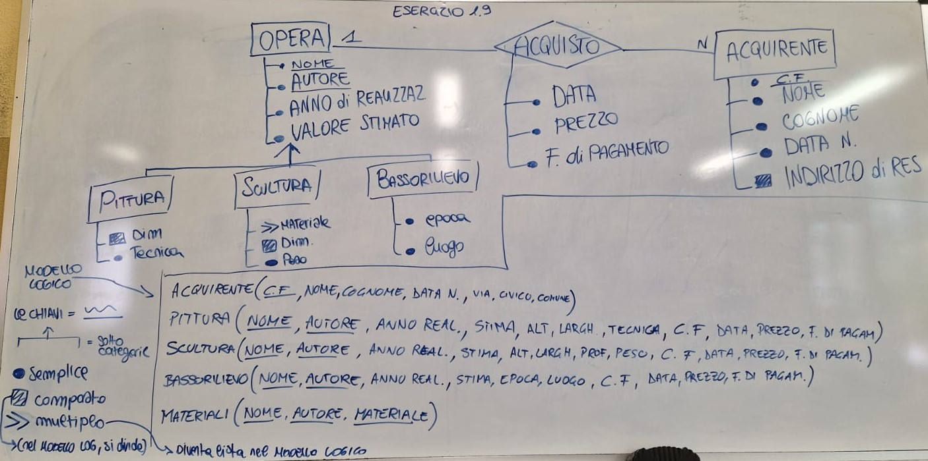

### Listini

Si consideri un sistema per la gestione di listini di vendita in valute diverse. Un listino è relativo a una zona di vendita e comprende i prezzi di un insieme di prodotti. Un prodotto può comparire in più listini; in alcuni listini uno stesso prodotto può comparire più volte, quotato in valute diverse (ad esempio: lire, dollari e marchi). A ogni listino è associato uno sconto.

### Mostra canina

Progettare una base di dati per la gestione di una mostra canina. Di ogni cane, interessano il nome, la data di nascita, l'altezza, il peso, la razza di appartenenza e i dati anagrafici del proprietario. Le razze si distinguono dal nome, e possiedono un'altezza e un peso standard. Ogni giudice, di cui conosciamo nome e cognome, esprime un voto su ciascun cane.

### Cinema multisala

Progettare il sistema informativo per una multisala cinematografica, al fine di gestire le prenotazioni per le varie rappresentazioni. Non è fornita una descrizione dettagliata della realtà di interesse, per cui è necessario formulare numerose ipotesi aggiuntive, sulla base dell’esperienza personale.

Ipotesi aggiuntive proposte

Il cinema si compone di un numero imprecisato di sale, in cui sono presenti poltrone numerate disposte in file individuate da lettere.

Ogni sala è identificata da un numero. Informazioni utili sono la dimensione in mq e la posizione (ad es.: piano basso a sinistra, piano basso a destra, piano alto a sinistra, piano alto a destra).

Di un film interessano il titolo, la durata, il genere. Questi dati sono forniti dal produttore (non rilevante in questa realtà) e pertanto non è necessaria un’entità di riferimento per il genere. Rilevante è altresì la data di Fine Programmazione, per evitare di accettare prenotazioni per date successive.

Un film è rappresentato in più spettacoli, per ciascuno dei quali si specificano data, ora, sala, e se la proiezione avviene in modalità stereoscopica (3D). Un film potrebbe essere rappresentato contemporaneamente in più sale.

Non interessa gestire un’anagrafe degli spettatori, e neppure identificare chi effettua la prenotazione.

È possibile prenotare solo per i film attualmente in programmazione.

Per far valere una prenotazione e ritirare i relativi biglietti alla cassa, è sufficiente il numero della prenotazione assegnato dall’operatore.

Con una prenotazione un cliente può occupare più poltrone ma per un solo spettacolo. Nulla impedisce che il cliente prenoti per più spettacoli, purchè con numeri diversi perchè ogni prenotazione scade subito prima dell’inizio del relativo spettacolo. Per far sì che una prenotazione possa riguardare più poltrone ma per un solo spettacolo, è necessario inquadrarla come entità.

### Università

L’Università degli Studi di Foggia necessita di un sistema informatico per gestire la situazione dei docenti e dei corsi di laurea. L’università è organizzata in Facoltà, suddivise in Dipartimenti. Ogni facoltà ha un nome e una sua sede all’interno della città. Ogni dipartimento è caratterizzato da una sigla univoca di massimo 10 caratteri, e da un nome in chiaro. Ogni facoltà eroga uno o più corsi di Laurea, di Primo o Secondo Livello. Ogni corso di laurea è identificato da un codice di 5 lettere e da un nome univoco. Ogni docente viene assunto, in data da registrare, da una facoltà, e può assumere il ruolo di Associato, Straordinario o Ordinario. La facoltà gli attribuisce un numero progressivo, e ne memorizza il cognome, nome, numero di cellulare ed eventualmente l’e-mail.

### Euronics

Il gruppo Euronics necessita di un database centrale, accessibile anche in remoto dalle varie filiali, per la gestione delle vendite al dettaglio da parte delle filiali stesse, con riferimento all’esercizio corrente (anno solare). A fine esercizio tutti i dati delle vendite, dopo essere stati valutati, saranno cancellati. Ogni filiale è caratterizzata da un codice e un indirizzo. Gli articoli sono inquadrati nelle seguenti categorie: Grandi Elettrodomestici, Piccoli Elettrodomestici, Elettronica di Consumo. Di ogni Articolo è inoltre rilevante il Codice e la Descrizione. Ogni esemplare venduto è identificato da un numero seriale. Dei Clienti vengono considerati rilevanti solo il Codice Fiscale, il Cognome e Nome, e facoltativamente il recapito telefonico. Ogni volta che una filiale vende un articolo a un cliente, vanno registrati: la filiale, l’acquirente, l’identificativo dell’articolo acquistato (ai fini della garanzia) nonché la data e il prezzo di vendita.

### Anagrafe

Progetta il database di un’anagrafe. Nel database devono essere rappresentati tutti i dati personali di un cittadino. È importante che vengano rappresentate le parentele di primo grado tra i cittadini (padre/madre-figlio). Siccome è utile poter fare delle analisi statistiche in base alla residenza dei cittadini è importante che vengano ben gestite anche queste informazioni raggruppando i comuni di residenza in provincie e regioni.

### Officine 1

Progetta un database sapendo che vanno rappresentati i seguenti dati:

* + - 1. Le officine con nome (identificante), indirizzo, telefono.
      2. Le automobili con targa (identificante) e modello.
      3. I clienti (proprietari di automobile) con codice fiscale, cognome, nome, telefono; ogni cliente può possedere più automobili.
      4. Gli interventi di manutenzione, ognuno effettuato presso una sola officina e con un numero progressivo (unico all’interno di una singola officina), date di inizio e fine, pezzi di ricambio utilizzati, con le rispettive quantità, e numero di ore di mano d’opera.
      5. I pezzi di ricambio, con codice, nome, costo unitario.

###### Soluzione

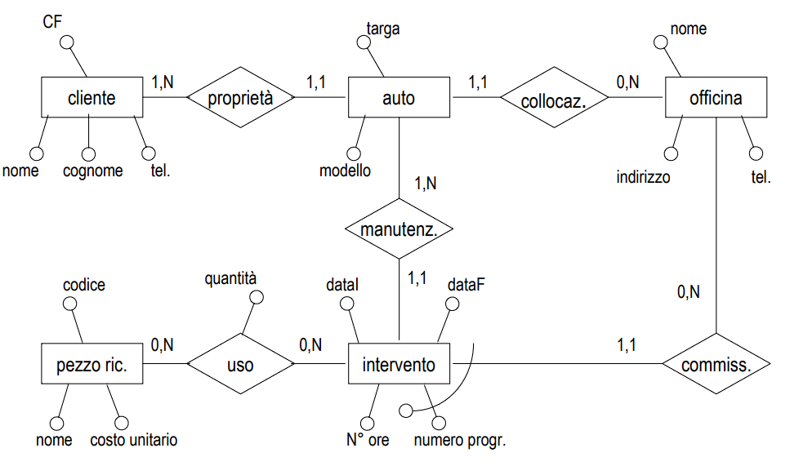

Oppure

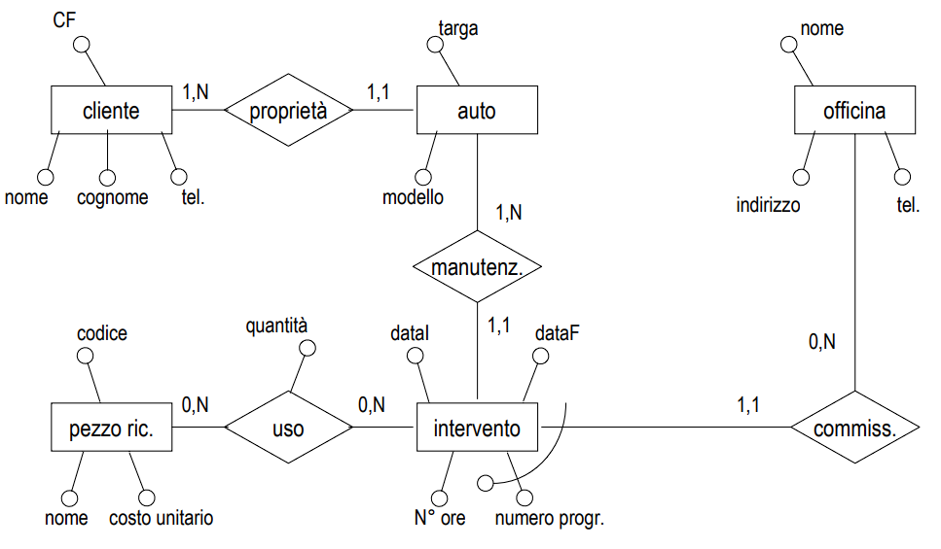

### Officine 2

Delle officine interessano: nome, indirizzo, numero di dipendenti (maggiore di 0), dipendenti (con l'informazione su quanti anni di servizio), e direttore.

Si noti che ogni officina ha uno ed un solo direttore, ed un direttore dirige una ed una sola officina.

Dei dipendenti e dei direttori interessano: codice fiscale, indirizzo, numeri di telefono, e anni di anzianità. Dei direttori interessa anche l'età. Si noti che un direttore non è necessariamente un dipendente di officina (ma può esserlo).

Ogni riparazione è effettuata da una ed una sola officina, e riguarda uno ed un solo veicolo. Di ogni riparazione interessano: codice (univoco nell'ambito dell'officina), ora e data di accettazione del veicolo, e, nel caso di riparazione terminata, ora e data di riconsegna del veicolo.

Dei veicoli interessano: modello, tipo, targa, anno di immatricolazione, e proprietario. Ogni veicolo ha uno ed un solo proprietario. Dei proprietari di veicoli interessano: codice fiscale, indirizzo, e numeri di telefono.

###### Soluzione

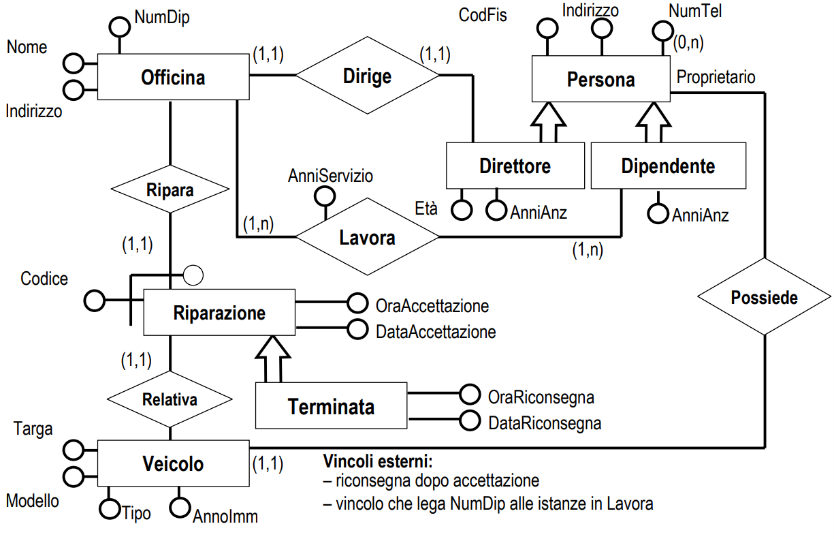

### Voli aerei

Descrivere lo schema concettuale corrispondente ad un'applicazione riguardante voli aerei, per la quale valgono le seguenti specifiche.

Dei voli interessa: codice, durata in minuti, compagnia aerea, aeroporto di partenza e aeroporto di arrivo.

Degli aeroporti interessa: codice, nome, città (con nome e numero di abitanti) e nazione. Delle compagnie aeree interessa il nome, l’anno di fondazione, e la città in cui ha sede la direzione.

I voli charter sono particolari voli, che possono prevedere tappe intermedie in aeroporti. Delle tappe intermedie di un volo charter interessa l'ordine con cui esse si susseguono (ad esempio, il volo 124, che parte da “Milano Linate” e arriva a “Palermo Punta Raisi”, prevede prima l'aeroporto di Bologna e poi quello di Napoli come tappe intermedie).

Infine, dei voli charter interessa anche il tipo di aereomobile utilizzato per il volo.

###### Soluzione

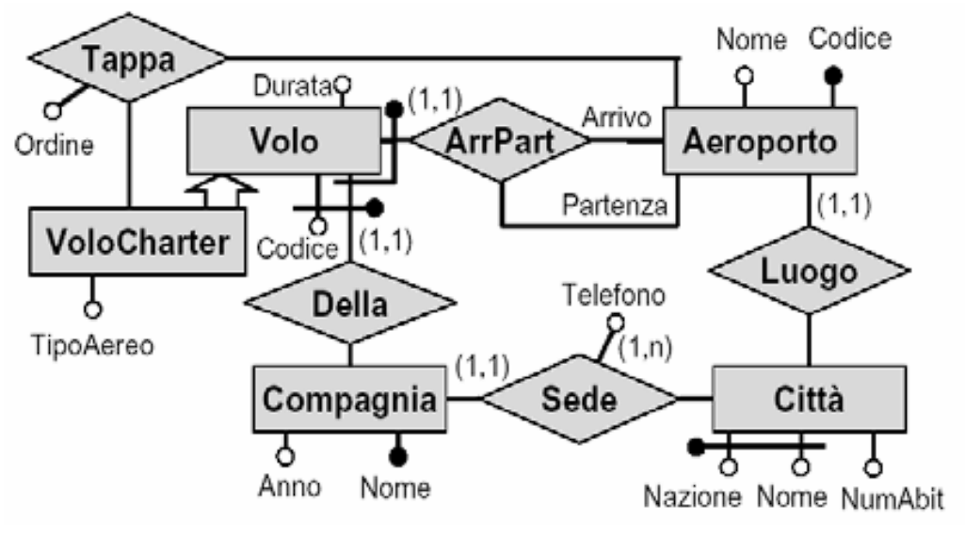

### Anagrafe (relazioni riflessive)

Si vuole creare un database per l’anagrafe. Le informazioni rilevanti sono essenzialmente i dati personali dei cittadini, in particolare le relazioni di parentela tra di loro e dove vivono.

Considerazioni aggiuntive:

* Non è necessario indicare altri gradi di parentela oltre a madre e padre, tutti gli altri sono ricavabili da questi.
* Per evitare ridondanze è consigliabile almeno indicare l’entità comune. Da considerare eventualmente altre cose come provincia e o regione

###### Modello ER

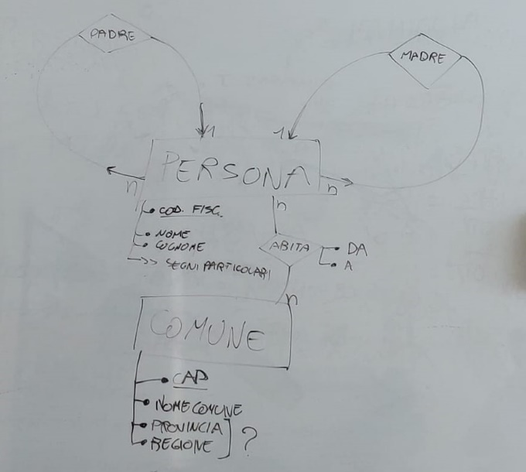

###### Modello relazionale

Persona ( codice fiscale, nome, cognome, CF_padre, CF_madre )

Segni Particolari ( codice fiscale, segno )

Comune ( CAP, nome, provincia, regione )

Abita ( CAP, codice fiscale, da, a )

Avendo voluto semplificare, non ci siamo accorti che il database così non è in 3FN perché provincia dipende funzionalmente da regione.

Per evitare ridondanze ed inconsistenze decido di creare due nuove entità provincia e regione che sono in relazione 1-N tra loro.

Persona ( codice fiscale, nome, cognome, CF_padre, CF_madre )

Segni Particolari ( codice fiscale, segno )

Comune ( CAP, nome, provincia)

Abita ( CAP, codice fiscale, da, a )

Provincia ( nome provincia, regione)

Regione (nome regione)

### Zoo

###### Specifiche

Voglio realizzare un database che gestisce i dati di uno zoo. I dati che mi interessano sono quelli che riguardano:

* gli animali,
* le gabbie in cui vivono,
* gli operatori che si occupano delle gabbie e degli animali,
* i veterinari
* e gli interventi che essi effettuano sugli animali.

Degli animali voglio memorizzare: nome, la nazione di provenienza, la specie, e la gabbia in cui vive in questo momento

Delle gabbie interessano: il numero, l’habitat, le dimensioni

Degli operatori interessano: nome, cognome

Dei veterinari interessano: nome, cognome, data di nascita e specializzazioni conseguite

Degli interventi mi interessano: l’animale che ha subito l’intervento, il veterinario che l’ha effettuato, la data e la sala in cui è stato fatto e la tipologia di intervento (una descrizione).

Mi interessa inoltre tenere traccia di:

* tutte le volte che una gabbia è stata pulita e da quale operatore
* tutte le volte che è stato dato da mangiare ad un animale e da quale operatore è stato fatto

###### Modello ER

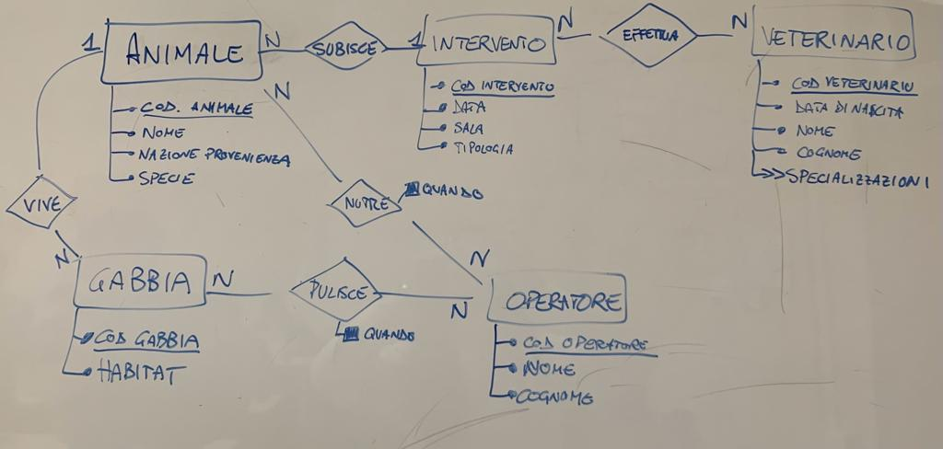

Ho dimenticato di aggingere all’entità Gabbia l’attributo composto dimensioni

###### Modello Relazionale

Veterinario ( Codice Veterinario, data di nascita, nome, cognome)

Specializzazioni ( Codice Veterinario, specializzazione )

Intervento ( Codice Intervento, data, sala, tipologia, Codice Animale )

Animale ( Codice Animale, Nome, nazione di provenienza, specie, Cod Gabbia )

Gabbia ( Codice Gabbia, Habitat, larghezza, profondità, altezza )

Operatore ( Codice Operatore, Nome, Cognome )

Effettua ( Codice Veterinario, Codice Intervento )

Nutre ( Cod Operatore, Cod Animale, data, ora )

Pulisce ( Cod Operatore, Cod Gabbia, data, ora )

## Normalizzazione

### Impiegati e progetti

La seguente tabella rappresenta una tabella di un database. Questo database non sembra ben fatto e non sono nemmeno indicate le chiavi. Sistema il database in modo che rispetti le 3 forme normali.

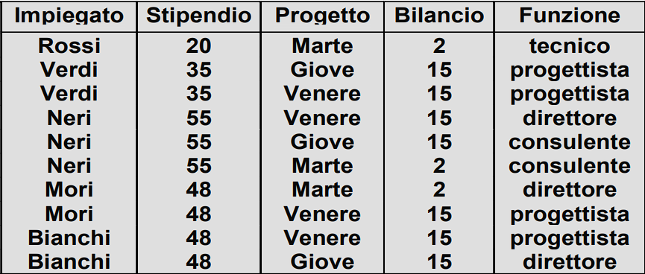

###### Soluzione

Relazione(Impiegato, Stipendio, Progetto, Bilancio, Funzione)

è in 1FN? Sì, perché tutti gli attributi sono semplici e ho spempre un solo valore per attributo

È in 2FN? No perché stipendio dipende funzalmente da impiegato e bilancio dipende da progetto

Relazione(Impiegato, Progetto, Funzione)

Impiegato(nome impiegato, stipendio)

Progetto(nome progetto, bilancio)

È in 3FN? Sì infatti non ci sono attributi non chiave che dipendono da altri non chiave

### Voti degli esami

A table with the students and their grades in different topics.

UnitID StudentID Date TutorID Topic Room Grade Book TutEmail

U1 St1 23.02.03 Tut1 GMT 629 4.7 Deumlich tut1@fhbb.ch

U2 St1 18.11.02 Tut3 GIn 631 5.1 Zehnder tut3@fhbb.ch

U1 St4 23.02.03 Tut1 GMT 629 4.3 Deumlich tut1@fhbb.ch

U5 St2 05.05.03 Tut3 PhF 632 4.9 Dümmlers tut3@fhbb.ch

U4 St2 04.07.03 Tut5 AVQ 621 5.0 SwissTopo [tut5@fhbb.ch](mailto:tut5@fhbb.ch)

### Altri

http://cobhomepages.cob.isu.edu/parkerkr/courses/INFO4407/assign/NORMAL_HMK.html